Министерство науки и высшего образования Российской Федерации

Федеральное государственное автономное образовательное учреждение высшего образования

«СЕВЕРО-ВОСТОЧНЫЙ ФЕДЕРАЛЬНЫЙ УНИВЕРСИТЕТ ИМЕНИ М.К. АММОСОВА»

Технический институт (филиал) ФГАОУ ВО «СВФУ» в г. Нерюнгри

КАФЕДРА ПЕДАГОГИКИ И МЕТОДИКИ НАЧАЛЬНОГО ОБУЧЕНИЯ

**ФОНД ОЦЕНОЧНЫХ СРЕДСТВ**

**Б1.В.ДВ.06.02 Девиантология**

Направление подготовки – 44.03.05 Педагогическое образование (с двумя профилями подготовки)

Профиль «Дошкольное образование и начальное образование»

Квалификация (степень) выпускника – бакалавр

Форма обучения – очная

Нерюнгри, 2022

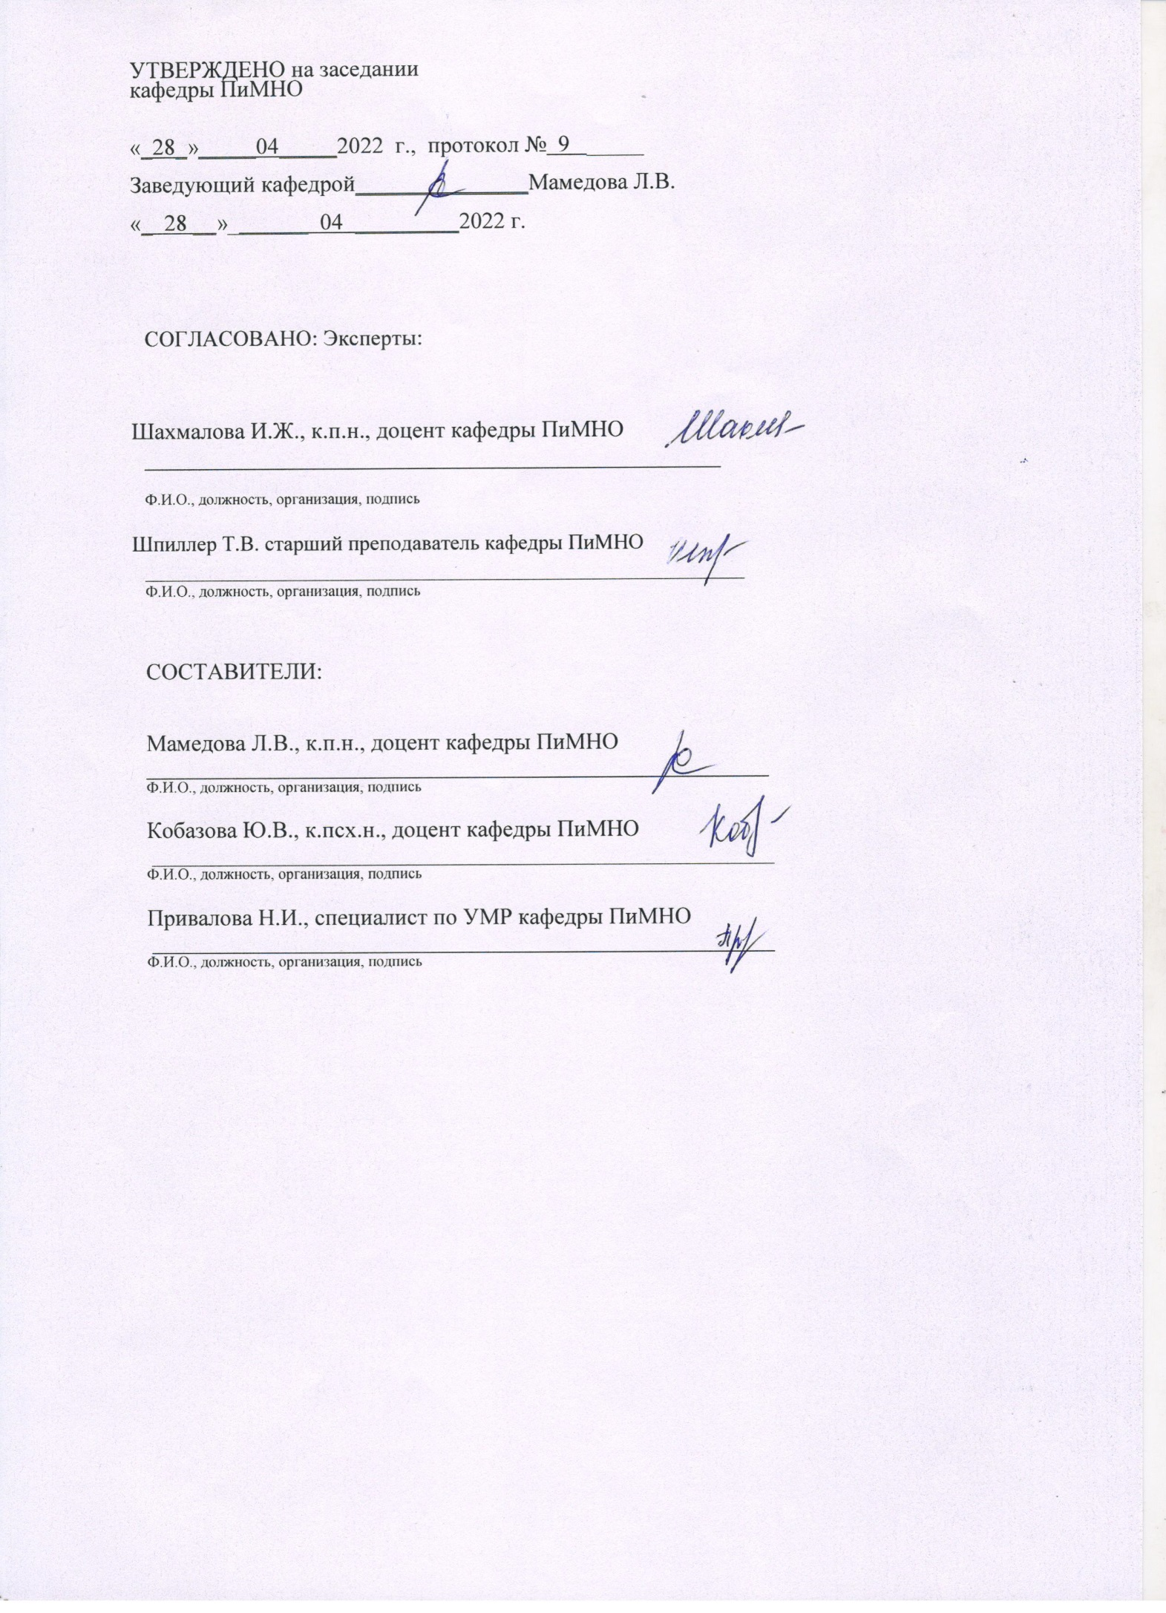

**Паспорт фонда оценочных средств**

по дисциплине (модулю) Девиантология

*10 семестр*

|  |  |  |  |  |
| --- | --- | --- | --- | --- |
| № п/п | Контролируемыеразделы (темы) дисциплины | Наименование индикатора достижения компетенций | Планируемые результаты обучения по дисциплине | Наименование оценочного средства |
| 1. | Теоретико- методологические подходы к изучению девиантного поведения в зарубежной и отечественной науке. | Способен организовывать различные виды деятельности игровую, учебную, внеучебную, предметную, продуктивную, культурно-досуговую на основе  современных психолого- педагогических технологий в  соответствии с возрастными  нормами развития детей дошкольного и младшего школьного возрастов (ПК-2.1); Демонстрирует знание эффективной организации совместной и индивидуальной деятельности детей дошкольного и младшего школьного возраста в  соответствии с возрастными  нормами их развития (ПК-2.2). | **Знать:** теоретические  основы психологии девиантного поведения; специфику  психологической и социально-педагогической помощи клиентам с отклоняющимся поведением; направления теоретической и методической работы в области девиантологии; имеет знание в области эффективной организации совместной и  индивидуальной деятельности детей дошкольного и младшего школьного возраста в соответствии с возрастными нормами их развития.  **Уметь:** осуществлять диагностику разных форм отклоняющегося поведения; разрабатывать стратегию психолого-педагогического вмешательства при различных формах отклоняющегося поведения; организовывать различные виды деятельности игровую, учебную, внеучебную, предметную, продуктивную, культурно- досуговую на основе современных психолого- педагогических технологий в соответствии с возрастными нормами развития детей дошкольного и младшего школьного возрастов.  **Владеть:** приемами изучения индивидуально- психологических особенностей, способами обработки и интерпретации получаемых результатов, навыками оказания психологической и социально-педагогической помощи лицам с отклоняющимся поведением. | Практические занятия Выполнение письменных практико- ориентированных заданий (внеауд СРС), реферат, аттестационная работа |
| 2. | Специфика девиантного поведения личности |
| 3. | Формы девиации личности |
| 4. | Организация психолого-  педагогической работы с детьми и подростками с девиантным поведением |

*\* Наименование темы(раздела)указывается в соответствии с рабочей программой*

*дисциплины.*

Министерство науки и высшего образования Российской Федерации Технический институт (филиал) федерального государственного автономного

образовательного учреждения высшего образования «Северо-Восточный федеральный университет имени М.К. Аммосова» в г. Нерюнгри

КАФЕДРА ПЕДАГОГИКИ И МЕТОДИКИ НАЧАЛЬНОГО ОБУЧЕНИЯ

1.Темы семинарских занятий Тема 1. Поведенческая норма, патология, девиации

1. Современные девиантологические теории.
2. Взгляды отечественных и зарубежных педагогов и психологов на природу отклонения в поведении.
3. Основные теории девиантного поведения. Заполните таблицу:

|  |  |
| --- | --- |
| Концепция,  Автор | Основные положения, определение девиантного (отклоняющегося) поведения |
|  |  |

1. Составление глоссария по дисциплине. Понятия «девиантное поведение»,

«девиант», «делинквент», «девиантология».

**Практико-ориентированное задание:** составьте брошюру на тему

«Характеристика девиантного (отклоняющегося) поведения».

Тема 2. История девиантологической мысли.

1. Зарождение девиантологических идей.
2. Классическая школа, позитивизм (биологическое, психологическое, социологическое направление), плюралистические теории (критическое направление, феминизм, постмодернизм).
3. Перспективы развития девиантологии.

**Практико-ориентированное задание:** составьте веб-квест на тему: «Основные направления девиантологической мысли (биологическое или антропологическое, психологическое направление, социологическое направление)» (подготовьтесь к защите).

Тема 3. Девиантное поведение как психолого-педагогическая проблема

1. Приведите определения «девиантного поведения» разных отечественных и зарубежных авторов и проанализируйте их сходство и различие.
2. Основные факторы и их взаимодействие в структуре девиантного поведения.
3. Опишите и сравните различные классификации причин девиантного поведения

детей.

1. Классификации нарушений поведения. Заполните таблицу:

|  |  |  |
| --- | --- | --- |
| Классификации нарушений поведения | | |
| Автор | Критерии классификации | Разновидности нарушений поведения |
|  |  |  |

**Практико-ориентированное задание:** составьте памятку для родителей на тему:

«Специфика детей младшего школьного и подросткового возраста и с чем связаны наиболее частые нарушения их поведения».

Тема 4. Подходы к оценке поведенческой нормы, патологии и девиаций

* 1. Подходы к изучению девиантного (отклоняющегося) поведения. Заполните таблицу:

|  |  |
| --- | --- |
| Подход к изучению девиантного (отклоняющегося) поведения | Определение девиантного (отклоняющегося) поведения |
| поведенческий |  |

|  |  |
| --- | --- |
| экологический |  |
| гуманистический |  |
| эмпирический |  |

* 1. В чем специфика биологического подхода в объяснении девиантности? С чьим именем связывают возникновение биологического подхода к объяснению человеческого поведения?
  2. Научное изучение поведенческих отклонений, в рамках биологического подхода.
  3. В чем специфика педагогического подхода к анализу девиантности?

**Практико-ориентированное задание:** составьте презентацию на тему: «Подходы к оценке поведенческой нормы, патологии и девиаций».

Тема 5. Психология гармоничного и нормативного поведения

1. Классификация уровней индивидуальности, совокупность специфических качеств и свойств личности. Темпераментная сбалансированность.
2. Соматотипы по У. Шелдону, классификация параметров темперамента С.Л. Рубинштейна, А. Томаса и С. Чесса.
3. Гармоничность характера, сравнительная характеристика гармоничных и дисгармоничных черт характера. Личностная гармония.
4. Формирование характера на базе свойств темперамента; типы воспитания и типы характера.

**Практико-ориентированное задание:** факторы, обусловливающие генезис девиантного поведения. Заполните таблицу:

|  |  |
| --- | --- |
| Факторы, обусловливающие генезис девиантного поведения | Характеристика |
|  |  |

Тема 6. Модели девиантного поведения

1. Общая характеристика моделей поведения.
2. Личностный, ситуативный, ситуационный и средовый уровни особенностей личности девианта.
3. Практическая ценность моделей девиантного поведения
4. Опишите диспозиционную концепцию регуляции поведения личности?
5. Какие признаки диспозиционного поведения личности вы знаете?

**Практико-ориентированное задание:** составьте буклет для родителей на тему:

«Антисоциальные, делинквентные противоправные и аутоагрессивные (суицидальные и самоповреждающие) действия несовершеннолетних»

Тема 7. Типы, формы и структура девиантного поведения

1. Структура девиантного поведения
2. Индивидуальные (изолированные) девиации, групповые девиации, семейные разновидности групповых девиаций.
3. Взаимодействие индивида с реальностью.
4. Напишите максимальное количество причин девиантности и их способов профилактики и коррекции.

**Практико-ориентированное задание:** основные причины девиантного поведения.

Заполните таблицу:

|  |  |  |
| --- | --- | --- |
| Подход к определению причин девиантного (отклоняющегося) поведения | Представители | Основные положения, причины девиантного (отклоняющегося) поведения |
|  |  |  |

Тема 8. Варианты девиантного поведения

1. Этнокультурные варианты девиантного поведения
2. Гендерные варианты девиантного поведения
3. Возрастные варинаты девиантного поведения
4. Профессиональные варианты девиантного поведения

**Практико-ориентированное задание:** на основе изученных концепций подготовьте презентацию/буклет/видеоролик «Девиантность разных групп населения» (подготовьтесь к защите).

Тема 9. Возрастные варианты девиантного поведения

1. Возрастная поведенческая норма.
2. Специфические детские формы отклоняющегося поведения.
3. Приведите примеры поведенческих стереотипов, и дайте их характеристику.
4. Возрастная приоритетность поведенческих девиаций.

**Практико-ориентированное задание:** составьте брошюру на тему: «Методы диагностики отклоняющегося поведения».

**Тема 10. Девиантное поведение детей и подростков: понятие, сущность** 1.Субкультура и ее влияние на девиантность. Типы девиантных субкультур. 2.Проанализируйте общее и различия в теории ярлыков и теории стигматизации. 3.В чем разница между первичной и вторичной девиантностъю, с позиций теории

ярлыков?

4.Какую роль при анализе девиантного поведения играют юнгианские принципы каузальности и телеологии?

**Практико-ориентированное задание:** специфика детей младшего школьного и подросткового возраста. Составьте веб-квест на тему: «Нарушения поведения детей младшего школьного и подросткового возраста» (подготовьтесь к защите на занятие).

.

**Тема 11. Агрессивное поведение личности как вид девиации.**

1. Понятие и сущность агрессии.
2. Виды и типология детской агрессии.
3. Условия формирования агрессивного поведения личности.
4. Определите различие понятий «агрессия», «агрессивность».
5. Приведите по два примера социальной оправданной и неоправданной агрессии личности.
6. Определите понятия «мотивационная агрессия», «инструментальная агрессия». Проведите анализ понятий.

**Практико-ориентированное задание:** составьте тематической кроссворд.

Тема 12. Аффективные нарушения у детей

1. Виды депрессий в детском возрасте.
2. Течение аффективных расстройств в детстве.
3. Взаимосвязь депрессивного состояния и девиантного поведения
4. Почему по Э. Фромму следует воспитывать ребенка в тех ценностных ориентирах, которые имеют хождение в данном обществе?

**Практико-ориентированное задание:** составьте интеллект карту (карта памяти)

«Развитие потребностей в позитивном отношении и самоотношении»

Тема 13. Семья как фактор развития девиантного поведения ребенка

1. Социально- психологическая характеристика неблагополучных семей и семей

«группы риска», семьи, находящие в пограничной зоне.

1. Материнская депривация.
2. Взаимосвязь девиантного поведения и социальной среды. Причины и признаки неблагополучия ребенка в семье.
3. Педагогические запущенные дети. Основные причины девиантных форм поведения педагогически запущенных детей.

**Практико-ориентированное задание:** составьте психолого-педагогическую характеристику педагогически запущенных детей с признаками девиантного поведения.

Тема 14. Социально-правовая поддержка семьи

1. Социально-правовая поддержка семьи. Планирование, осуществление и оценка мер по предупреждению девиантности несовершеннолетних.
2. Формы и методы работы с разными категориями семей (диагностика, индивидуальная и групповая просветительская работа с семьей, профилактические мероприятия, социально-педагогическая защита прав ребенка).
3. Составление социальных паспортов «группы риска».
4. Создание базы данных семей, находящихся в зоне риска.

**Практико-ориентированное задание:** составьте буклет для родителей на тему:

«Методы психолого-педагогической помощи делинквентам».

Тема 15. Особенности создания программ психолого-педагогического сопровождения девиации в образовательных учреждениях

1. Учет общих аспектов развития ребенка в дошкольном возрасте.
2. Организация работы образовательного учреждения с проблемными и неблагополучными семьями
3. Диагностика отклоняющегося поведения (наблюдение, анкетирование родителей, тестирование, анализ документации, анализ продуктов деятельности,)
4. Составьте веб-квест на тему: «Система взаимодействия служб в работе с семьями, находящимися в зоне риска».
5. Реализация программ профилактической работы в образовательных учреждениях.

**Практико-ориентированное задание:** разработайте программу диагностики и программу профилактики и коррекции девиантного поведения.

Тема 16. Ювенальный подход к профилактике девиантности несовершеннолетних.

1. Государственная ювенальная политика, направленная на поддержание нормативного жизнеобеспечения семьи, подростков и молодежи в современном обществе.
2. Создание правовых, организационных, экономических, социальных, политических, финансовых и других условий для успешного функционирования системы жизнеобеспечения молодого поколения и института семьи;
3. Повышение качества (жизни) детей, подростков и молодежи;
4. Социально-правовая защита и социально-экономическая поддержка семьи с несовершеннолетними детьми как основополагающего института общества.

**Практико-ориентированное задание:** составьте презентацию на тему:

«Ювенальный подход к профилактике девиантности несовершеннолетних» (подготовьтесь к защите на практическом занятие).

Критерии оценки

0 баллов – ставится, если студент не готов.

1. балл – демонстрирует, лишь поверхностный уровень знаний, на вопросы отвечает нечетко и неполно.
2. балла - студент показывает поверхностные знания, допускает ошибки, но указанные недостатки позднее ликвидировал, в рамках установленного преподавателем графика.
3. балла – ставится при условии, если студент демонстрирует, ниже среднего уровня знания, слабо владеет навыками анализа, не умеет использовать научную литературу.

3,5 балла – студент демонстрирует хороший уровень знаний, твердо знает материал, но дает не точные ответы на заданные вопросы, в содержании работы допущены непринципиальные ошибки, которые должны быть позднее ликвидированы в ходе промежуточной аттестации.

4 балла – выставляется за грамотно изложенный материал, показан высокий уровень освоения студентом учебного материала; проявляет умение использовать теоретические знания при выполнении практических задач; присутствует обоснованность и четкость изложения ответа; работа содержит обобщенные выводы и рекомендации; активно использованы электронные образовательные ресурсы.

КАФЕДРА ПЕДАГОГИКИ И МЕТОДИКИ НАЧАЛЬНОГО ОБУЧЕНИЯ

2.Аттестационная работа

Аттестационная работа проверяет знание студентов по изученному разделу. Аттестационная работа представляет собой выполнение практико-ориентированных заданий в рамках семинарских занятий и конспектирования тем для СРС.

СРС 1. Общее понятие девиантности;

СРС 2. Девиантное поведение: причины детских девиаций; СРС 3. Модели девиантного поведения;

СРС 4. Теории девиантного поведения;

СРС 5. Основные характеристики аддиктивного поведения. СРС 6. Поведенческие отклонения;

СРС 7. Делинкветное поведение; СРС 8. Аддиктивное поведение;

СРС 9. Особенности диагностики девиантного поведения. СРС 10. Клинические формы девиантного поведения.

Критерии аттестационной работы

0 баллов – ставится, если студент не сдал работу.

1 балл – демонстрирует, лишь поверхностный уровень знаний, на вопросы отвечает нечетко и неполно.

1,5 балла - студент показывает поверхностные знания, допускает ошибки, но указанные недостатки позднее ликвидировал, в рамках установленного преподавателем графика.

2 балла – выставляется за грамотно изложенный материал, показан высокий уровень освоения студентом учебного материала; присутствует обоснованность и четкость изложения ответа; работа сдана в срок.

КАФЕДРА ПЕДАГОГИКИ И МЕТОДИКИ НАЧАЛЬНОГО ОБУЧЕНИЯ

3.Реферат

**По данной дисциплине выполняется реферат по одной из ниже представленных тем. Тема определяется в соответствии с нумерацией в аудиторном журнале. Реферат защищается с презентацией.**

**Темы для реферата:**

1. Понятие агрессии.
2. Классификация видов агрессии.
3. Факторы, влияющие на агрессивное поведение.
4. Проблемы агрессивного поведения детей и подростков.
5. Индивидуальная и групповая коррекционная работа с агрессивными детьми и подростками.
6. Понятие делинквентного (антисоциального) поведения. Классификация делинквентного поведения.
7. Детская преступность.
8. Сущность, причины и особенности подросткового воровства.
9. Понятие аддиктивного поведения. Классификация аддиктивного поведения.
10. Факторы, провоцирующие аддиктивное поведение.
11. Этапы становления аддиктивного поведения.
12. Понятие алкоголизма.
13. Виды мотивации употребления алкоголя.
14. Влияние алкоголя на психику человека.
15. Развитие алкогольной зависимости.
16. Понятие наркомании.
17. Факторы, способствующие возникновению наркомании.
18. Признаки наркотического опьянения.
19. Понятие токсикомании. Типы токсикоманов. Виды токсических веществ.
20. Интернет-зависимость как вид аддиктивного поведения.

Критерии оценки:

Соответствие содержания вопросам. Глубина проработки материала.

Правильность и полнота использования источников. Грамотность написания.

Соответствие оформления контрольной работы стандартам. Объем списка литературы не менее 10 источников.

Наиболее характерными стилистическими особенностями текста письменной работы, изложенной научным стилем, являются:

1. строгая последовательность изложения;
2. полная согласованность между собой смежных предложений, в особенности располагающихся в разных абзацах;
3. недопустимость двойственного толкования текста и передача ключевых мыслей в безличной форме.

Критерии оценки:

1. баллов – ставится, если студент не сдал работу.

4 балла – демонстрирует, лишь поверхностный уровень знаний, на вопросы отвечает нечетко и неполно.

8 баллов - студент показывает поверхностные знания, допускает ошибки, но указанные недостатки позднее ликвидировал, в рамках установленного преподавателем графика.

10 баллов – ставится при условии, если студент демонстрирует, ниже среднего уровня знания, слабо владеет навыками анализа, не умеет использовать научную литературу.

12 баллов – студент демонстрирует хороший уровень знаний, твердо знает материал, но дает не точные ответы на заданные вопросы, в содержании работы допущены непринципиальные ошибки, которые должны быть позднее ликвидированы в ходе промежуточной аттестации.

14 баллов – студент обладает необходимыми навыками научно-исследовательского анализа, с достаточной полнотой излагает учебный материал, обнаруживает понимание материала, не достаточно точно обосновывает свои суждения; работа сдана в срок.

16 баллов – выставляется за грамотно изложенный материал, показан высокий уровень освоения студентом учебного материала; присутствует обоснованность и четкость изложения ответа; работа содержит обобщенные выводы и рекомендации; активно использованы электронные образовательные ресурсы; работа сдана в срок.